新聞稿
2006/11/25
綜合解決家庭暴力的新方法──家暴防治中心

回應近來多宗暴力家庭慘劇的發生，正值紀念國際終止婦女受暴日（11月25日），都是一個好好的時機，讓我們反省解決家庭暴力的新方法。

社會急劇的變化，香港的家庭抵擋危機、貧窮、壓力、衝突及困難的能力愈來愈有限，當家庭裡家人關係變得緊張及極端地不平等時，家庭暴力就容易發生，嚴重的，會造成無辜的人命傷亡，進一步令社會不和諧。和諧之家累積多年處理家庭暴力的經驗，發現我們不能使用單一的模式來處理家庭暴力──這個嚴重的社會問題，因此我們提議使用「多元」介入手法，並配合「一條龍」的方式在綜合家暴防治中心進行。

特此鳴謝香港賽馬會慈善信託基金捐助一千六百六十八萬多元來發展「賽馬會和諧一心家暴防治中心」的設施及3年服務。此外，我們在此特別鳴謝今日出席的嘉賓：香港賽馬會慈善事務執行總監饒恩培先生、衛生福利及食物局首席助理秘書長林淑儀女士、醫院管理局九龍東醫院聯網行政總監陸志聰先生及社會福利署署長鄧國威先生。賽馬會和諧一心家暴防治中心之所以順利推行，全有賴香港賽馬會慈善信托基金、獎卷基金、個別熱心人仕及團體的支持。

開拓受家暴影響的青少年服務

1985年開始，和諧之家專注協助受配偶虐待影響的女性，為她們提供庇護中心服務、24小時求助熱線、離開院舍跟進及婦女大使義工服務。隨著使用者強烈的意見反映，和諧之家在2000年開展了第三線男士服務，協助受家庭暴力影響的男性，使用非暴力的方法解決家庭危機。為了更有效及全面地遏止家庭暴力，本會在2001年，開設了駐聯合醫院、屯門醫院及將軍澳醫院的急症室，為有需要的家庭作即時危機介入工作之「新希望行動-家庭暴力危機處理小組」。至今，我們發現以單一性別來作服務對象仍有不足的地方，所以我們除了有男性及女性的服務外，今年我們還發展新的兒童及青少年服務，為受暴力家庭影響的成員提供治療及預防的工作。

在預防工作方面，我們會使用和諧快線──流動教育車，以多媒體的遊戲手法，向小學生灌輸正面的情緒教育，並通過問卷來盡早辨識受家暴困擾的學生。和諧快線在2006年4月至7月期間已走訪了17間學校，共服務2789人次，發現當中受家庭暴力影響而被界定為可跟進的學童有8.5% (即238人)。（見圖1）此外，30%的學生表示在過去一年內曾目睹父母吵架或打架。26%學生表示曾目睹父母吵罵或打架而感到害怕。33%學生希望能與老師或學校社工傾訴情緒或家庭問題。（見圖2）

至於在治療工作方面，我們有專責的社工，為目睹家暴的青少年提供遊戲、音樂及藝術治療，配合在賽馬會和諧一心家暴防治中心的設施，為有需要的青少年提供專業及多元的服務，有效遏止家庭暴力的發生。

當我們看見日益加增的家庭暴力個案時，我們也不斷反省究意我們的教育及服務可以扮演什麼角色。問題是幾多的教育及服務才能滿足到現在社會的需要？！我們的教育及服務可以怎樣加強才能更切合現今的需要。

推廣「和諧一心」運動

回應特首對社區工作的肯定，總結過去3年在天水圍區發展鄰舍互助工作的經驗，我們打算在未來6個月，在觀塘──這高踞家庭暴力高危的社區，推廣「和諧一心」運動，目的讓居民認識我們的防治服務，同時，希望組織本區的專業團體及地區領袖，共同發展本地化的家暴防治網絡，集結社區力量，共同面對家暴的洪流。此外，我們設計獨特的「和諧一心」襟章，好讓連結支持我們的市民，一起為本區塑造一個無暴力的理想環境。

『普及性識別家暴程序』（Screening）作為預防的入手點

『新希望行動家庭暴力危機處理小組』於在聯合醫院（10/04-01/05）及將軍澳醫院急症室（10/06至今），針對分流第四及五類的年齡為18歲以上男／女病人，進行『普及性識別家暴程序』。在接觸的921位個案裡，發現其中31位於過去一年曾涉及家庭暴力事件，發現率是3.4%。在31位被識別為受家庭暴力影響的個案裡，其中12位(39.0 %)同意接受『新希望行動家庭暴力危機處理小組』的服務。（見圖3）這顯示『普及性識別家暴程序』能有效及早識別『隱藏』的家暴受困人士，預防暴力惡化。雖然不是每一個個案都願意接受我們的跟進，然而我們仍願意將有關社會資源，給個案作日後的選擇。

如對是次新聞稿有任何意見或問題，歡迎致電2522 0434聯絡和諧之家總幹事王鳳儀女士。又或致電2342-0072與和諧之家社區教育及資源服務主管葉長秀女士聯絡。

圖1.受家庭暴力影響而被界定為可跟進的學童

圖2和諧快線在2006年4月至7月期間所識別學童受家暴影響數字 N=238人

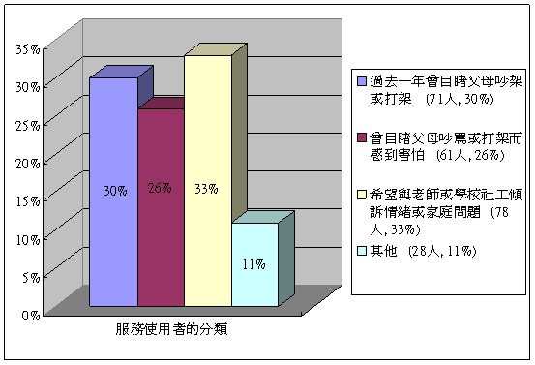

圖3. 新希望行動家庭暴力危機處理小組在急症室甄別家暴個案
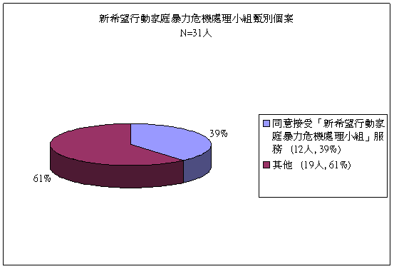
資料來源：和諧之家 (N=240)

